CALCUL LITTÉRAL - Chapitre 2/2
Tout le cours en vidéo : https://youtu.be/zRBOouW-O1c

Partie 1 : Développement

Développer c’est lire de gauche à droite la formule de distributivité !

Formule de distributivité avec des lettres :
$a(b+c) =ab+ac$

Exemple :
$$4×5$$
2
1
$$4×x$$
2
1

4 $×$ ( $x$ + 5 ) = 4 $x$ + 20

Remarque :
- Développer, c’est transformer un produit en somme (ou différence).
- Dans la pratique, développer c’est « perdre les parenthèses ».

Méthode : Développer une expression

Vidéo https://youtu.be/S_ckQpWzmG8
Vidéo https://youtu.be/URNld8xsXgM

Développer les expressions suivantes :

$A$ $=$ $2(3 + x)$
$B$ $=$ $5(x – 3)$
$C$ $=$ $(3 x + 6)×4$
$D$ $=$ $-3\left(-2x+4\right)$
$E$ $=$ $-x\left(2-3x\right)$

Correction
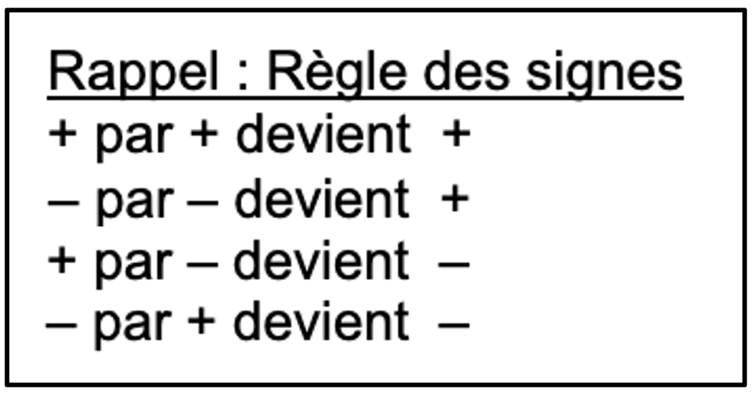
$$2×3$$
$$2×x$$

$A=$ $2 \left( 3 + x \right)=6+2x$
$$5×(-3)$$
$$5×x$$

$B=$ $5 ( x-3 )$ = $5x-15$
$$4×6$$
$$4×3x$$

$C=$ $\left( 3 x + 6 \right)×4$ = $12x+24$
$$-3×(-2x)$$
$$-3×4$$

$D=$ $-3 \left( -2x+4 \right)$ = $6x-12$
$$-x×(-3x)$$
$$-x×2$$

$E=$ $-x \left( 2-3x \right)=-2x+3x^{2}$

Partie 2 : Factorisation

Factoriser c’est lire de droite à gauche la formule de distributivité !

Formule de distributivité avec des lettres :
$ab+ac=a(b+c)$

Remarque :
- Factoriser, c’est transformer une somme (ou différence) en produit.
- Une expression factorisée est formée de facteurs. Dans le produit $3×4$ par exemple, $3$ et $4$ sont les facteurs.

Méthode : Factoriser une expression

Vidéo https://youtu.be/sr_vOR2ALhw
Vidéo https://youtu.be/BaUpx07H0NM

Factoriser les expressions suivantes puis simplifier le plus possible :
a) $131×13+131×87$ b) $37×13-37×3$ c) $4x+4×5$
d) $24-8x$ e) $7x+42$ f) $3x-3$

Correction
Pour factoriser, il faut trouver un facteur commun.

a) $131×13+131×87$ ← Le facteur commun est $131$.
$= 131×(13+87)$ ← On factorise par $131$ en appliquant la formule de distributivité.
$$= 131×100$$
$$= 13100$$
b) $37×13-37×3$
$$=37×(13-3)$$
$$= 37×10$$
$$= 370$$

c) $4x+4×5$
$$=4(x+5)$$

d) $24-8x$
$=8×3-8x$ ← On fait apparaitre le facteur commun $8$.
$$=8(3-x)$$

e) $7x+42=7x+7×6$
$$=7(x+6)$$

f) $3x-3=3x-3×1$ ← ️
$$= 3(x-1)$$

Partie 3 : Réduction

Méthode : Développer et réduire une expression

Vidéo https://youtu.be/qEUb4IU-HiY
Vidéo https://youtu.be/4PTioyfnmqc

1) Réduire les expressions suivantes :

$$A=4x+3x$$
$$B=2a+4-3a+6-2a+8a-8$$
$$C=x^{2}+8x-7-8x+14-2x^{2}+3x$$

2) Développer et réduire les expressions suivantes :

$$D=-2(-x+3)+2(x-5)$$
$$E=7-2(x-2)$$

Correction
1) $A=4x+3x=(4+3)x=7x$
Dans la pratique, on peut directement réduire l’expression sans passer par la factorisation.

$$B=2a+4-3a+6-2a+8a-8$$
$$=5a+2$$

$$C=x^{2}+8x-7-8x+14-2x^{2}+3x$$
$=-x^{2}+3x+7$

2) $D=-2(-x+3) +2(x-5)$
$$=2x-6 +2x-10$$
$$=4x-16$$
$$E=7 -2(x-2)$$
$$=7 -2x+4$$
$$=-2x+11$$

Méthode : Démontrer que deux expressions sont égales

Vidéo https://youtu.be/8-Bc8Dy3cQQ
Vidéo https://youtu.be/-iw4OkMhgCA

Prouver que pour tout nombre $x$, on a l’égalité : $5\left(x-3\right)+10=-12+7\left(x+1\right)-2x$.

Correction
On va développer et réduire les deux expressions :

D’une part, on a : D’autre part, on a :
$5\left(x-3\right)+10$ $-12+7\left(x+1\right)-2x$
$=5x-5×3+10$ $=-12+7x+7-2x$
$=5x-15+10$ $=5x-5$
$$=5x-5$$

Développées et réduites, les deux expressions sont égales à $5x-5$.
On en déduit que les deux expressions de départ sont égales, soit :
$5\left(x-3\right)+10=-12+7\left(x+1\right)-2x$.
Hors du cadre de la classe, aucune reproduction, même partielle, autres que celles prévues à l'article L 122-5 du code de la propriété intellectuelle, ne peut être faite de ce site sans l'autorisation expresse de l'auteur.
www.maths-et-tiques.fr/index.php/mentions-legales

